【心灵探索】
别只站在你的立场看问题
（二院张利娟推荐，2014年11月23日）

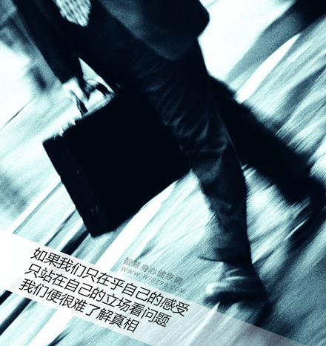
推荐理由：现实中，很多矛盾、问题得不到妥善的解决，其中很大一部分原因是当事人没有站在别人的立场思考问题，无法体会别人的难处，别人的感受。就像螃蟹和乌龟扯皮一样，一个说横着走才是对的，一个说直着走才正确，各执一词，事情就永远也扯不清。如果螃蟹能够站在乌龟的立场上想想，就会明白，乌龟从来都是直来直往的，也就理解了乌龟的不横走的难处，也会体凉一下乌龟，甚至承认乌龟并不是没有道理。所以，生活中我们需要站在别人的立场思考问题，如果我们只在乎自己的感受，只站在自己的立场看问题，我们便很难了解真相。

一位医生在接到紧急手术的电话后，以最快的速度赶到医院，并用最快的速度换上手术服。当他朝手术室走来时，男孩的父亲失控地对他喊道：“你怎么这么晚才来？你难道不知道我儿子的生命正处在危险中吗？你难道一点责任心都没有吗？”
医生淡然地笑着说：“很抱歉，刚刚我不在医院，但我一接到电话，就以最快的速度赶来了。现在，我希望您能冷静一下，这样我也好去做我的工作。”
“冷静？如果手术室里躺着的是你的儿子，你能冷静吗？如果现在你的儿子死了，你会怎么样？”男孩的父亲愤怒地说。
医生又淡然地笑了，回答道：“我会默诵《圣经》上的一句话：‘我们从尘土中来，也都归于尘土，祝福是主的名字。’请为你的儿子祈祷吧！”
“当一个人对别人的生死漠不关心时，才会给出如此轻巧的建议。”男孩的父亲嘀咕道。
几个小时后，手术顺利完成，医生高兴地从手术室走出来，对男孩的父亲说：“谢天谢地，你的儿子得救了！”然而，还没有等到男孩的父亲答话，他便匆匆离去，并说：“如果有问题，你可以问护士！”
“他怎么如此傲慢？连我问问儿子的情况这几分钟的时间他都等不了吗？”男孩的父亲对护士愤愤不平地说道。
护士的眼泪一下子就流出来了：“他的儿子昨天在一场交通事故中身亡了，当我们叫他来为你的儿子做手术的时候，他正在去殡仪馆的路上，现在，他救活了你的儿子，要赶去完成他儿子的葬礼。”
别人的生活发生了什么，他们正在经历着怎样的波折和磨难，站在自我立场的你可能并不知晓，你所看见的只是表象而已。
（推荐者注：本文来自智慧身心健康网-思维智慧-心灵启示，作者：班超）
（注：学校关工网站刊发时间：2014年11月25日）

